中山大学移动信息工程学院本科生实验报告
（2017年秋季学期）
课程名称：移动应用开发 任课教师： 郑贵锋
年级 | 15级 | 专业（方向） | 软件工程(移动)
学号 | 15352133 | 姓名 | 黄少豪
电话 | 13727024545 | Email | 328730316@qq.com
开始日期 | 2017.12.2 | 完成日期 | 2017.12.3

实验题目
服务与多线程--简单音乐播放器

实现内容
实现一个简单的播放器，要求功能有：
1. 播放、暂停，停止，退出功能；
2. 后台播放功能；
3. 进度条显示播放进度、拖动进度条改变进度功能；
4. 播放时图片旋转，显示当前播放时间功能；
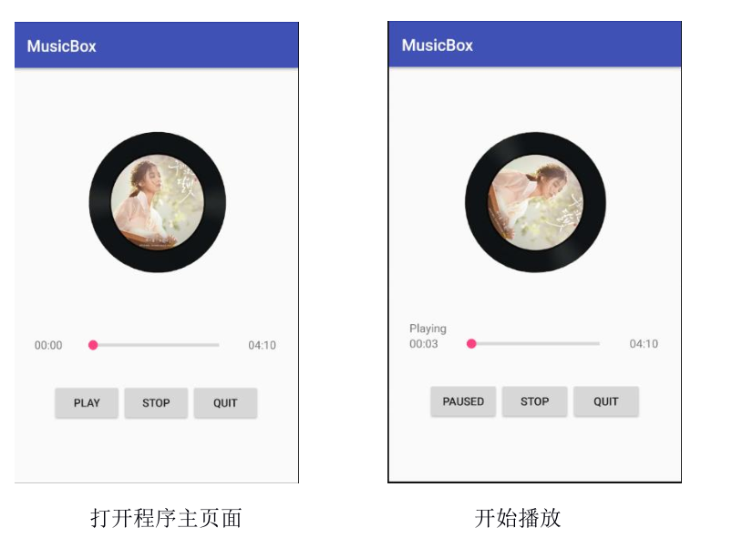
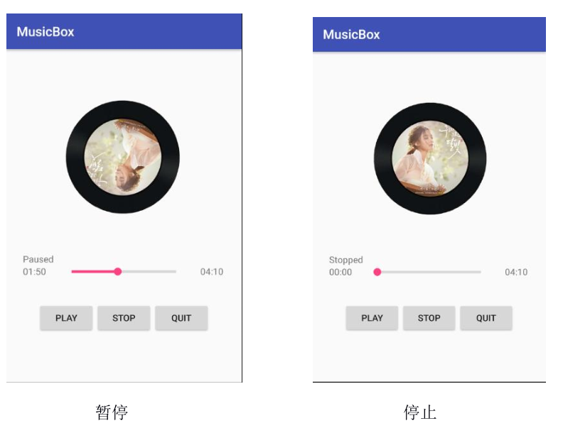

课堂实验结果
- 实验截图
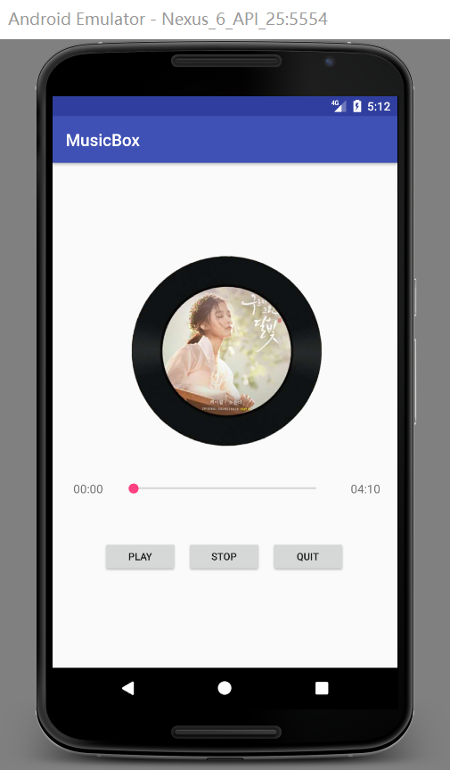
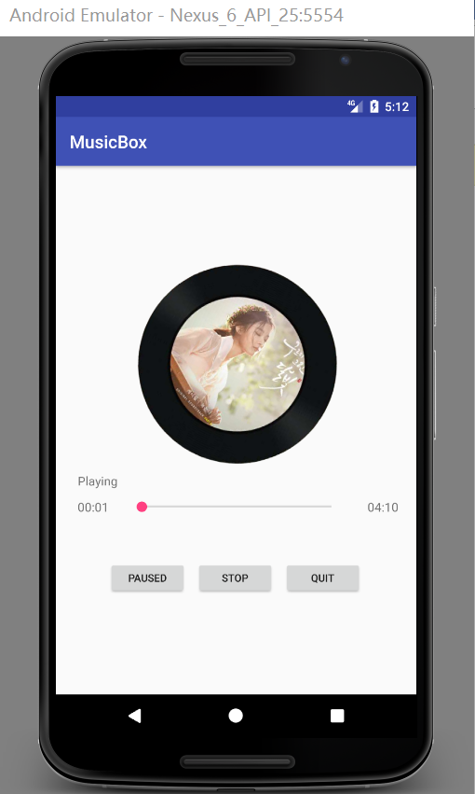
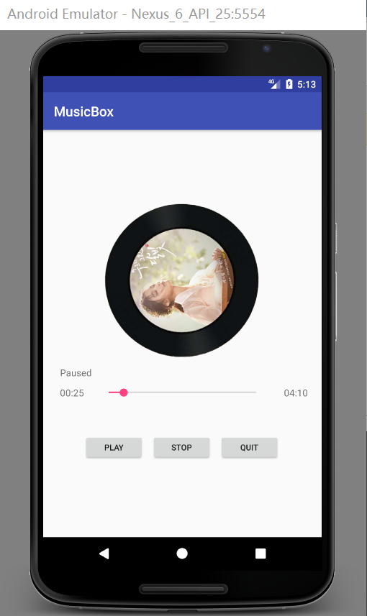
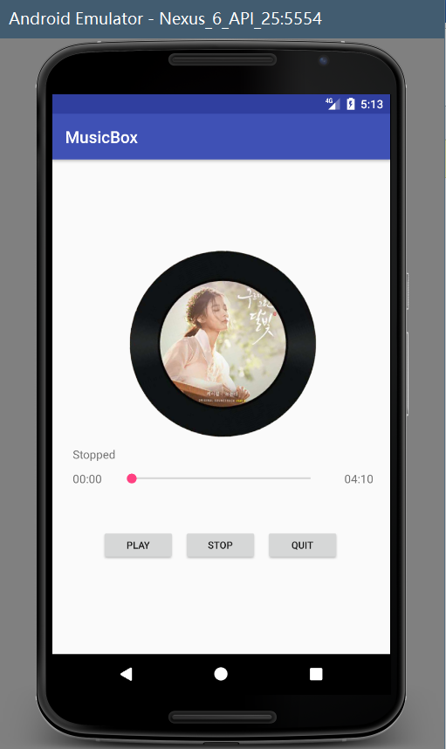

- 实验步骤以及关键代码
- 定义一个MusicService类作为后台播放器
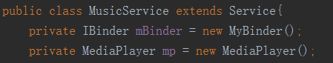

- 定义MyBinder类作为MainActivity与MusicService的通信工具。OnTransact函数接收MainActivity调用Transact函数发来的数据。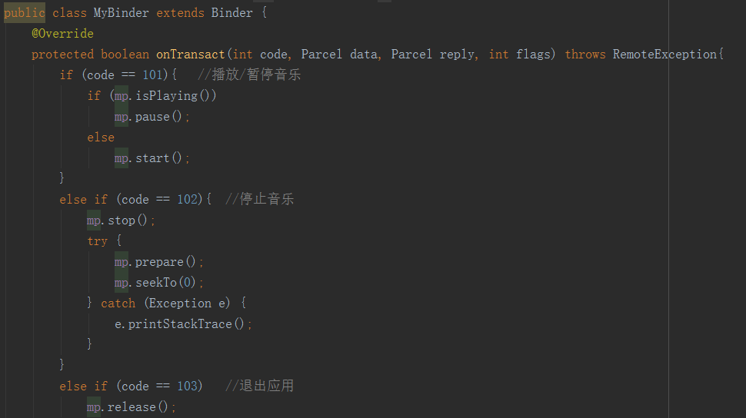
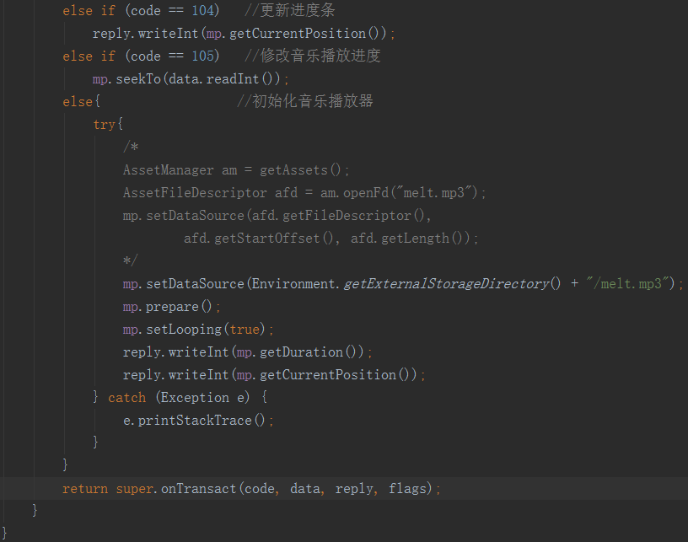
当code为101时修改播放器的播放与暂停状态；当code为102时将播放器停止音乐播放器并设置播放器为初始状态；当code为103时退出音乐，释放播放器；当code为104时返回音乐播放进度给MainActivity使其能更新UI进度条；当code为105时表示MainActivity修改了UI进度条的进度，此时需要调整音乐播放器使音乐播放进度符合进度条进度；当code不为以上任何一种情况，初始化音乐播放器，设置音乐播放器的一些基本信息，比如播放的音乐文件设置，循环播放设置等。

- MainActivity动态申请文件访问权限
首先在AndroidManifest.xml文件中配置读权限
接着在MainActivity中动态申请读权限
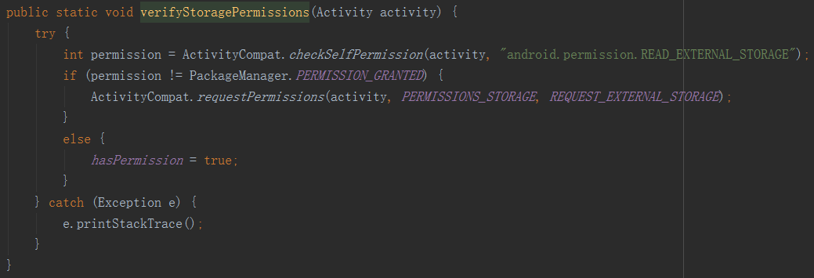
当没有获得权限时会弹出对话框供选择是否打开权限，用户选择后此时会调用一个回调函数，代码如下：
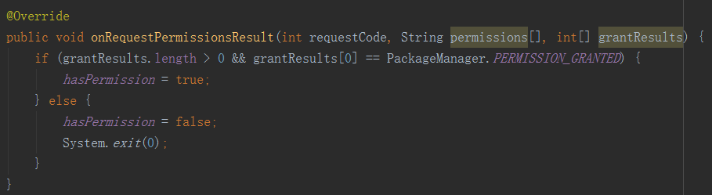
当用户选择了打开权限，就将hasPermission设置为true，否则就退出应用

- 将MainActivity与MusicService通过ServiceConnection对象mConnection建立连接，实现互相通信
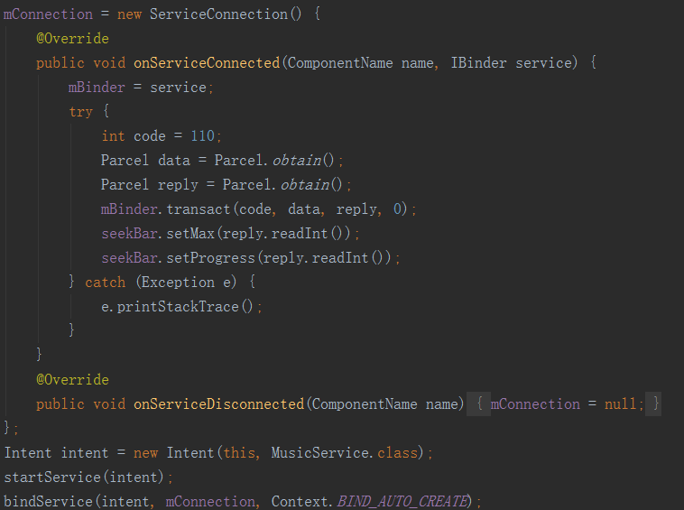
当连接建立成功，mConnection会执行onServiceConnected函数。mBinder是一个IBinder对象，MainActivity与MusicService通过mBinder互相传递数据，其中code是指令码，data存储MainActivity传递的数据，reply存储MusicService返回的数据。MainActivity通过mBinder调用transact函数将数据传递给MusicService。

- 给seekBar设置进度条修改监听器
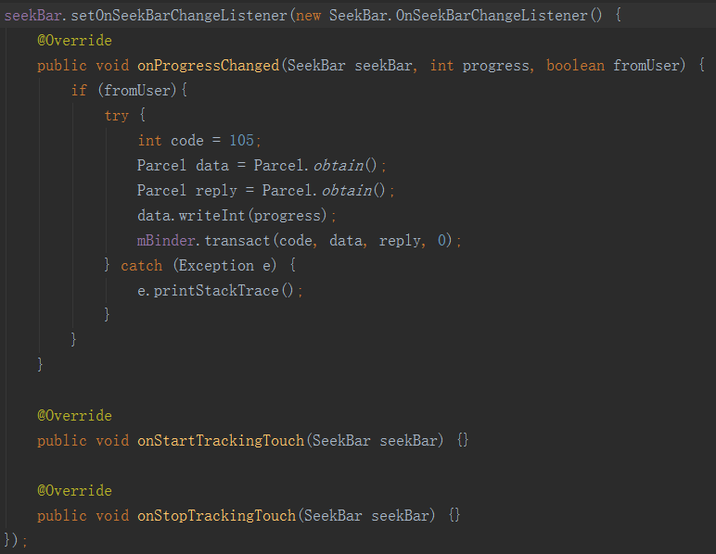
当进度条发生改变且改变来自与用户操作，则传递code=105给MusicService让其修改播放器的播放进度。

- 创建一个线程负责执行进度条进度的修改与更新工作
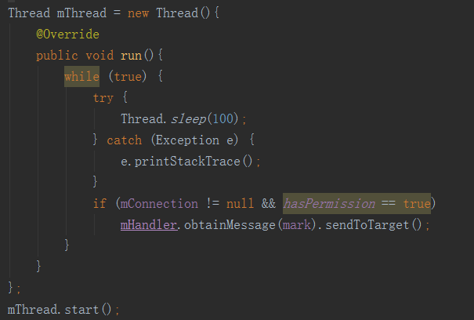
因为修改MainActivity的UI只能是MainActivity主线程，这个创建的线程并不能修改进度条进度，所以需要通过Handler对象更新进度条

- 创建一个Handler对象负责帮助创建的线程更新主线程UI
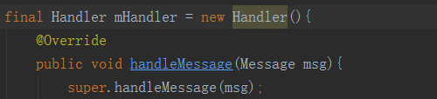
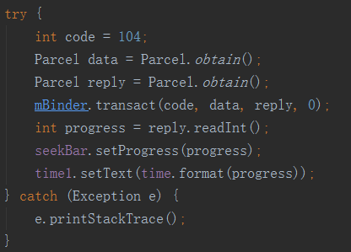
传递code=104给MusicService使其返回音乐播放器播放进度，播放进度保存在reply数据包中，从reply数据包中取出播放器播放进度，更新进度条进度。

- 实验遇到困难以及解决思路
- 一开始不太理解handler的实际用途，觉得直接在线程里面更新UI就好了，然后报错说不能在线程里面更新主线程的UI，于是改成在线程调用handler修改UI就解决问题了。

- 在MainActivity调用mBinder初始化MusicService的mediaPlayer后，音乐文件并没有成功导入mediaPlayer。后来发现疑似是mConnection还没有完成建立MainActivity与MusicService的连接就调用了mBinder传递数据。解决方法是将MainActivity通过mBinder传递数据给MusicService使其初始化mediaPlayer的操作写在mConnection的onServiceConnected函数中。

课后实验结果

通过申请动态权限读取 内置 sd卡中音乐文件

(具体实现见实验步骤以及关键代码第3点)

实验思考及感想
- 非主线程更新UI的操作需要通过Handler对象来实现
- Handler对象的操作是由主线程完成的。子线程可以进行耗时操作，更新UI的操作通过给Handler对象传递消息让主线程通过Handler对象完成UI更新操作
- 文件资源的调用还可以通过将文件传入assets文件内调用，但这种方式会使app占用很大且更新资源也相对不太灵活，还是使用android内置的访问系统文件路径来获取文件的方式较好。
- Activity与Service通过ServiceConnection建立连接，并通过ServiceConnection的回调函数onServiceConnected返回的IBinder对象进行数据交流。
- 重载实现的onTransact函数实际是在transact函数中被调用的。

